深度解读特朗普大会发言及其背后的原因

作者：观察员老王；来源：加密市场观察

特朗普在几个小时之前，出席了在纳什维尔的比特币大会，并做了主题发言。

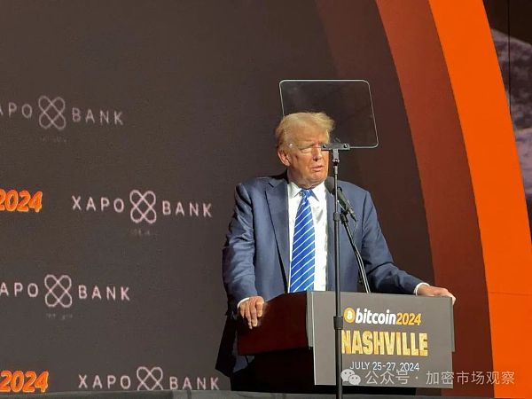

发言的全文在本公众号回复“特朗普”即可查看。

但我把要点记录如下：

比特币是一百年前的钢铁工业，我认为比特币还处于起步阶段。比特币市值可能会超越黄金，但根据目前的情况来看，这很可能成为现实。

确保美国成为全球的加密货币之都和世界的比特币超级大国

左派反对比特币，非常反对。

稳定币将使我们能够将美元的主导地位扩展到世界各地的新领域。

如果我被选为总统，这将是我会推出的政策：美国政府将 100% 保留目前所持有的比特币，这将作为美国政府最终推出计划的一部分。

接下来，我会逐一解释为什么特朗普要做这些表态：

## 1. 美元需要新的蓄水池

“比特币是一百年前的钢铁工业，我认为比特币还处于起步阶段。比特币市值可能会超越黄金，但根据目前的情况来看，这很可能成为现实。”

从二战结束一直到1972年布雷顿森林体系瓦解之前，美帝的策略是维持35美元兑换1盎司黄金的比例稳定，坚持了不到三十年就放弃了。

每盎司黄金的价格从35美元一路暴涨到2000美元，其实黄金的价格和美帝的物价涨幅差不多一致，这样看相当于美元贬值几十倍。

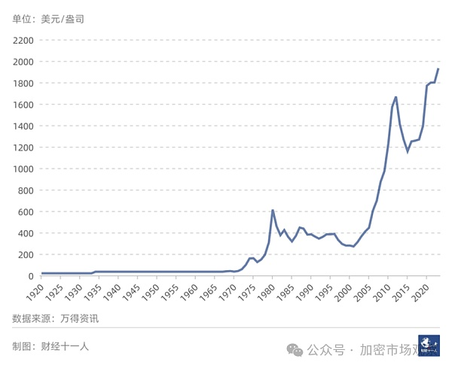

为了防止大家抢购黄金，美帝在里根总统时期祭出大招，强行把美债的利率调得比黄金高，这样大家算下来买美债更划算。

这样总算是美元的霸权地位又延续了几十年寿命。

美债高息的路子眼看就走不下去了，今年六月份，美帝用于支付债务利息的支出，首次超过国防开支！

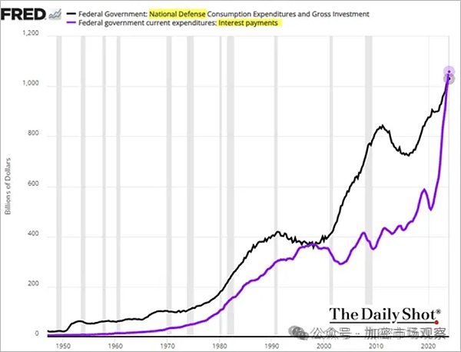

理论上如果加密货币起到这个蓄水池作用，可能可以成为吸收美元的新蓄水池。

## 2.蓄水池必须自己坐庄

“确保美国成为全球的加密货币之都和世界的比特币超级大国”

为什么二战结束后，美帝会选择用黄金坐庄呢？

因为当时美国的黄金储备，占全世界的70%！

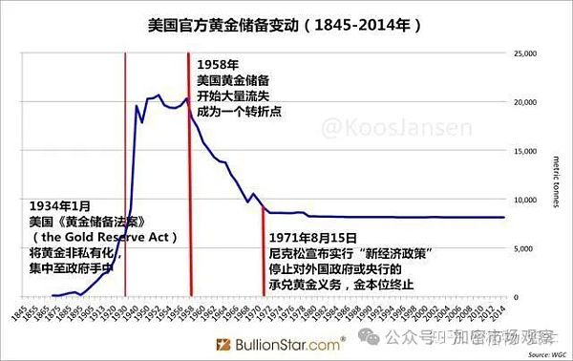

那美国现在持有多少比特币呢？

按照特朗普的说法，只有1%。

但是现在悄咪咪的，通过ETF、扶持上市矿场等方式，美帝的资本控制了越来越多的比特币基础设施。

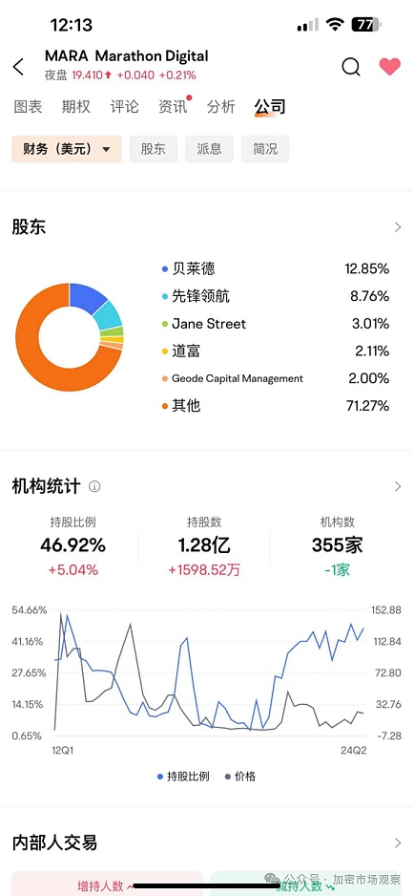

比特币的暴涨，必须得是美帝的资本家吸收够足够的筹码和算力之后，否则岂不是为他人做嫁衣？

在美国本土建矿场，还需要大量电力，能源行业也是特朗普的基本盘之一。

## 3. 左派为啥反对加密？

短期的理由很简单，不方面收税。

全世界的左派，在积极收税方面都是一致的。只是在花钱上，有的左派会给老百姓提供高福利，有的左派会花钱到其他地方去。

因此特朗普也是重点攻击民主党的税收和通胀隐形税，特朗普演讲的原文就包括：

现任政府的经济计划包括数万亿的新支出和 5 万亿的税收增加。

我将使特朗普减税政策永久化，并为家庭、个人和创造就业的企业提供大幅减税，这包括对小费不征税。

通货膨胀是一个国家的毁灭者。你可以回顾很多年前的德国，看看在他们巨大的通货膨胀期间发生了什么，这摧毁了整个国家。

比特币爱好者，我要告诉你们，你们很早就认识到通货膨胀的危险，远比大多数人早。

我们的对手（民主党）的数万亿美元的荒谬浪费，导致每一美元的价值被迅速抹去了 20%、30%、甚至 40%。你们理解这一点，但很多其他人不明白。数百万美国人的终生积蓄被迅速摧毁。

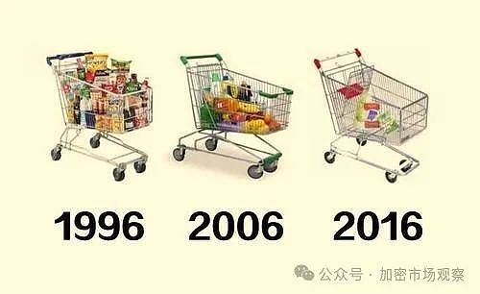

同时，这也是他反对CBDC（央行数字货币）的理由。

因为CBDC会帮助政府更方便的收税。

## 4. 加密行业捍卫美元支付地位

在美元和黄金脱钩之后，美元的价值存储属性交给美债捍卫。

而保证美元支付地位的，则是石油。

这些举措是差不多同一时间建立的，貌似生命周期也都到了。

美债不可持续的同时，随着新能源技术的发展，石油的地位也不如过去那样稳固。

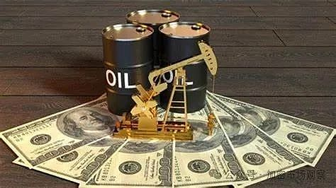

在特朗普的设想中，未来稳定币可以帮助美元继续维持霸主地位。

特朗普在演说的原文是：

美国将遍布全球，美国将变得更加富有，世界将变得更好，数十亿人将被纳入加密经济，并将其储蓄存入比特币，这就是事实。那些说比特币威胁美元的人完全搞反了，比特币不是美元的威胁，正在真正威胁美元的是当前拜登政府的行为。

如果全世界的人都可以通过稳定币购买美股美债，在美国的银行存款收利息，那对全世界是多大的抽水？

## 5. 联邦储备计划会适时提出

“如果我被选为总统，这将是我会推出的政策：美国政府将 100% 保留目前所持有的比特币，这将作为美国政府最终推出计划的一部分。”

其实在特朗普发表演说的前一天，独立总统候选人小肯尼迪就宣布，如果当选总统，将会建立 400 万枚比特币储备。

但其实这是一个很不好承诺。

真正的庄家，是从来不会大张旗鼓的吸筹码的。

相比小肯尼迪，特朗普的发言则更稳当的多，毕竟最后比特币的价格还是要靠真金白银的买入才能拉得动。

和很多国家的政府一样，美国政府目前持有的大部分比特币是通过法律行动获得的。

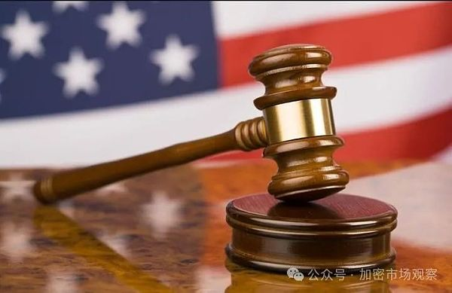

特朗普在演说时还提到：

“他们从你们那里拿走的，他们夺走你们的生命，夺走你们的家庭、房子和虚拟货币。那就是这个国家正在前进的方向，这是一个法西斯政权。”

总结一下比特币在未来的走势大概是这个样子的：

大选之前，靠特朗普嘴炮拉盘；

如果特朗普当选，靠美帝放水拉盘！